* **Título o Nombre de la Ong**

Asociación Refugio Canino Azuleño (ARCA) - Azul

* **Logo**

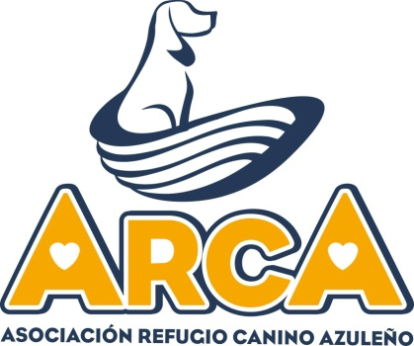

* **Mensaje Descriptivo de la Organización**

Adoptá y salvá vidas.

* **Presentación de la Organización**

Quiénes somos

Somos una asociación de siete integrantes abocados al rescate, cuidado, atención veterinaria, y búsqueda de hogar para perros callejeros.

También brindamos ayuda a los perros de las familias vecinas.

Misión

Rescatar perros de la calle y buscarles una familia que los adopte.

Visión

Conseguir un predio propio y lograr que se involucre más gente.

* **Contacto de la organización**

Domicilio: Rauch 1470, Azul

Horario de atención: Todos los días 24 hs.

Teléfonos: 2281-657499

Email: refugioarca@gmail.com

Facebook: Asociación Refugio Canino ARCA; ARCA; Feria Americana ARCA.

* **Fotos de la Organización**

|  |  |
| --- | --- |
| 20369086_791828590997061_734694890903130268_o.jpg | 20729103_800249313488322_5359389863209794276_o.jpg |
|  |  |

* **Descripción de cada servicio**

|  |  |
| --- | --- |
| **SERVICIOS** | |
| **NOMBRE DEL SERVICIO** | Rescate de Animales y atención médica sanitaria |
| **LOGO** | Logo.jpg |
| **DESCRIPCIÓN** | Nuestro servicio consiste en la atención veterinaria y el cuidado de los caninos, para su pronta recuperación y puesta en adopción. |
| **IMÁGENES DEL SERVICIO** | 20414246_791828540997066_7523641168195552811_o.jpg20776448_800249376821649_6964939020061537598_o.jpg |
| **POBLACIÓN BENEFICIARIA** | Los perros en situación de calle |
| **QUÉ OFRECE** | Refugio, atención veterinaria, rescate, cuidado y puesta en adopción. |
| **PERIODICIDAD** | Actividad sin receso |
| **HORARIOS DE ATENCIÓN** | Todos los días 24 hs. |
| **CONDICIONES DE ACCESO** | Destinado a animales (exclusivamente perros). |
| **CATEGORIZACIÓN**  **(Obligatoria)** | Categoría: Medio Ambiente. Subcategoría: Protección de animales |
| **UBICACIÓN GEOGRÁFICA** | Rauch 1470, Azul. |
| **CONTACTO DEL ENCARGADO DEL SERVICIO** | Nombre y apellido: María Cristina Alurralde  Teléfonos: 2281-657499  Email: alurraldemc@hotmail.com |
| **FRECUENCIA DE ACTUALIZACIÓN** | Anual |